ΦΥΛΛΟ ΕΡΓΑΣΙΑΣ
ΘΕΜΑ: Συναισθηματική διατροφή: Τρώμε ότι νιώθουμε;
TMHMA: ……………
ΕΠΩΝΥΜΟ/ΟΝΟΜΑ: ……………………………………………………
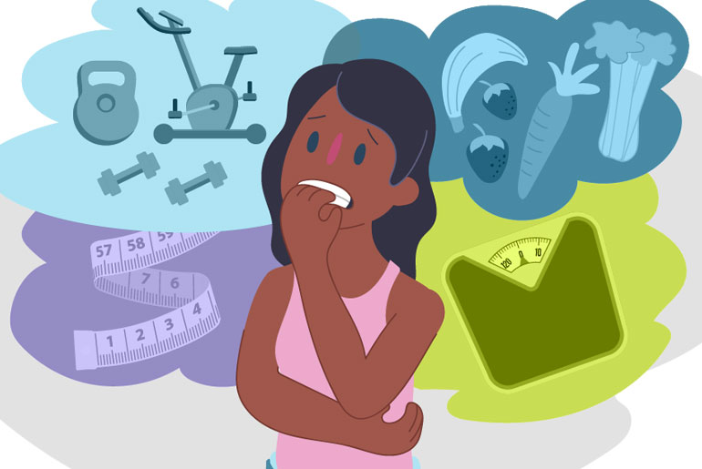
Θέμα 1^{ο}
Α. Εφόσον περιηγηθείτε στις παρακάτω ιστοσελίδες, να απαντήσετε στις ακόλουθες ερωτήσεις.
https://www.youtube.com/watch?v=t510jB7Dy34
https://www.youtube.com/watch?v=s78Q7LGoPbo
https://www.youtube.com/watch?v=AuLWh3qD2FA
Α1. Να εξηγήσετε με παραδείγματα το εννοιολογικό περιεχόμενο της συναισθηματικής διατροφής.
……………..………………………………………………………………………………………………………………..
……………..………………………………………………………………………………………………………………..
……………..………………………………………………………………………………………………………………..
……………..………………………………………………………………………………………………………………..
Α2. Σε καταστάσεις συναισθηματικής φόρτισης, το φαγητό εξυπηρετεί ποικίλους σκοπούς. Συμφωνείτε ή διαφωνείτε με την παραπάνω άποψη; Να τεκμηριώσετε την απάντησή σας, μελετώντας παράλληλα και την παρακάτω εικόνα.
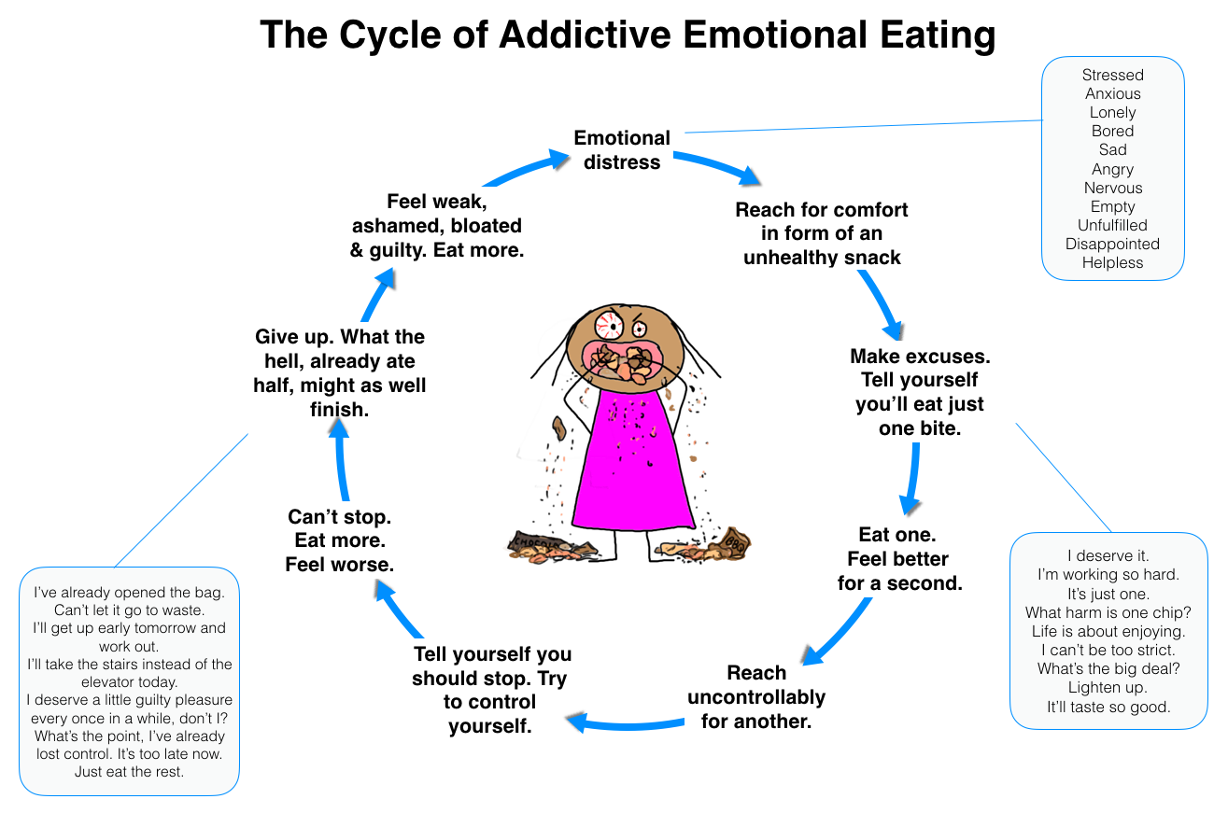
……………..………………………………………………………………………………………………………………..
……………..………………………………………………………………………………………………………………..
……………..………………………………………………………………………………………………………………..
……………..………………………………………………………………………………………………………………..
Β. Εφόσον περιηγηθείτε στις παρακάτω ιστοσελίδες, να απαντήσετε στις ακόλουθες ερωτήσεις.
https://www.helpguide.org/articles/diets/emotional-eating.htm
https://www.youtube.com/watch?v=pbWlmHUI0kQ
https://www.youtube.com/watch?v=vlBz2cWHM1M
Β1. Να περιγράψετε τις διαφορές μεταξύ της βιολογικής και συναισθηματικής πείνας.
……………..………………………………………………………………………………………………………………..
……………..………………………………………………………………………………………………………………..
……………..………………………………………………………………………………………………………………..
Β2. Ποιες δύναται να είναι οι επιπτώσεις από την υπερκατανάλωση συναισθηματικού φαγητού;
……………..………………………………………………………………………………………………………………..
……………..………………………………………………………………………………………………………………..
……………..………………………………………………………………………………………………………………..
……………..………………………………………………………………………………………………………………..
Β3. Να αναφέρετε αποτελεσματικούς τρόπους ελέγχου της συναισθηματικής πείνας.
……………..………………………………………………………………………………………………………………..
……………..………………………………………………………………………………………………………………..
……………..………………………………………………………………………………………………………………..
……………..………………………………………………………………………………………………………………..

